Муниципальное казенное общеобразовательное учреждение
«Хамаматюртовская СОШ №1 им. Р.Я. Бекишева»

Индивидуальный проект
по теме: «Загадочный мир фотографии»
тип проекта: исследовательский
(направление)

Автор работы:
Педагог дополнительного образования
Абдуллаева Саидат Абдул-Насировна

Руководитель:
Центра «Точка роста»
Заирханова Асият Махмудовна

с. Хамаматюрт, 2023
Содержание

Введение. Актуальность выбранной темы…………………………………………….………………..2
Теоретическая часть проекта…………………………………………………………………………….5
1.1.Как начиналась фотография?………………………………………………………………………5
1.2.Путь к искусству…………………………………………………………………………………..7
1.3.Виды фотографий……………………………………………………………………………………8
1.4.Фотография – это современное искусство………………………………………………………….9
1.5. Что нужно знать, как научиться сделать красивые фотографии?..........................................11
2. Практическая часть проекта ...…………………………………………………………………….13
Заключение……………………………………………………………………………………………..14
Список литературы………………………………………………………………………………………15
Приложения………………………………………………………………………………………………16

Введение
Сколько у Вас фотоаппаратов? Один – в мобильном телефоне, один – в планшетнике, старая «мыльница», еще где-то на полке «зеркалка» …а сколько в Вашем альбоме снимков, которыми восхищаются, и которыми Вы гордитесь? Не исключено, что примерно столько же.
Стремление человека запечатлеть лучшие моменты своей жизни нашло отражение в том, что для многих фотография стала любимым занятием. Занятие фотографией – одно из самых востребованных и увлекательных на сегодняшний день. Связано это с тем, что фотография – наиболее доступный вид творчества каждому. Но далеко не самый простой! Высокий уровень современной техники предъявляет новые требования к тем, кто фиксирует жанровые сцены, пейзажи, портреты, производственные моменты. Именно поэтому так бросается в глаза разница между профессиональной съемкой и просто кадрами с фотоаппарата.
В наше время идут нескончаемые споры о том, можно ли отнести фотографию к искусству, или же скорее она является лишь средством его достижения, всё равно как, к примеру, холст и краски? С помощью них можно создать настоящие произведения искусства, и с такой, же долей вероятности можно «построить» бизнес. Ведь в современном мире фотограф — это не только творческая личность, но и фотожурналист, дизайнер; его произведения выступают как самостоятельный вид – фотореклама. Без качественной фотосъёмки не обходится ни одно торжественное мероприятие. Фотография востребована! И все, кто любит фотографию, любуется шедеврами профессионалов, сам создаёт качественные, неповторимые работы, не устают повторять: фотография – это искусство! Искусство– это, в моем понимании, процесс или выражение внутреннего мира в художественном образе, творческое сочетание элементов, где отражается идеи, чувства или эмоции.
И я перед собой поставила такую цель: доказать, что фотография – это вид искусства, одновременно, технические средства передачи информации и фактов
Объект исследования: чтобы с уверенностью рассуждать о том, является ли фотография искусством, необходимо разобраться, что же такое фотография и что такое искусство? Могут ли сосуществовать? Или же это одно «целое»? Для этого оглянемся назад и поищем ответ на страницах истории фотографии.
Предмет исследования: как начиналась фотография и принцип ее действия.
Гипотеза: является ли фотография современным видом искусства или только технические средства передачи информации и фактов?
Задачи исследования: в соответствии с поставленной целью, выполнение работы преследует:
1. Сбор информации по теме исследования;
2. Изучить научно-исследовательскую, историческую литературу;
3.Провести опрос среди учащихся;
5.Создать информационный буклет, включить в него основные правила фотосъемки различных жанров.

1. Теоретическая часть проекта
1.1. Как начиналась фотография?
Желание сохранить красоту быстротечной жизни создало удивительный вид искусства – фотографию. История фотографии - это захватывающая история зарождения и воплощения в жизнь мечты о фиксации и длительном сохранении изображений окружающих нас явлений и предметов, один из самых ярких и бурных этапов развития современной информационной технологии. Только оглядываясь на прошлое фотографии, можно оценить то огромное влияние, которое оно оказало на развитие современной культуры, науки и техники. Создается ощущение, что сейчас нет искусства более распространенного, чем фотография. Широкое распространение этого вида творчества связано с абсолютной доступностью фототехники – пособий по ее освоению, а главное, не ослабевающего к ней интереса и, последнее время, широкого коммерческого спроса. В связи с открытием центра «Точка роста» дети занимаются дополнительной программе «Фотостудия», занятия программы позволяют не только учиться правильно фотографировать, редактировать, записывать на носители и упорядочивать фотографии в архиве, но и создавать мини-видеофильмы о своём классе, семье, друзьях и т.д., а также развивают у учащихся логическое мышление, внимание, память, фантазию и творческие способности, которые наверняка помогут обучающимся в жизни и при выборе будущей профессии.
Я же хочу, не вдаваясь в производственные подробности развития технологии рассказать немного о зарождении фотографии и о сферах ее применения в 19 веке. Датой изобретения фотографии и возникновения самого слова принято считать 1839 год. Так как именно тогда Луи-Жак-Манде Дагер представил широкой публике свой способ получения изображения – дагеротипию. Технология Дагера основывалась на трех новациях: использовании светочувствительности йодистого серебра, проявляющей способности паров ртути и свойствах раствора поваренной соли закреплять возникающее таким образом изображение. Практическив то же самое время англичанин Уильям Генри Фокс Тальбот изобрёл способполучения негативного фотографического изображения, который назвал калотипией. В качестве носителя изображения Талбот использовал бумагу, пропитаннуюхлористым серебром. Эта технология соединяла в себе высокое качество и возможность копирования снимков (позитивы печатались на аналогичной бумаге). Однако первая фотография была сделана ранее – в 1822 году французом Джозефом Нисефором Ньепсом, и назвалась она «Вид из окна».
Фотография явилась прямым порождением 19-ого века – века промышленной революции и принципиальных социальных изменений Рукотворное изображение уже не было в состоянии удовлетворить все потребности динамично развивающегося общества. По всему западному миру активно растет многообразное производство; оно стимулирует развитие архитектуры, науки, приводит к интенсивному росту городов.
На заре своего появления и до конца 19 века фотография не рассматривается как искусство, а существует скорее как вспомогательное средство. Например, документирование и фиксация городского пространства в помощь художникам, чтобы они, срисовывая, могли оттачивать свое мастерство. Примером такого применения фотографии могут служить работы французского фотографа Эжена Атже. Он фотографировал Париж – здания, улицы, людей, – в его работах отчётливо видится поэтическое начало, любовь к городу и особый взгляд фланёра – человека, заинтригованного драмами городской жизни.
Первым русским мастером, овладевшим методами калотипии и дагерротипии, стал московский гравер и изобретатель Алексей Греков. В июне 1840 года он открыл первый в России «художественный кабинет» для портретной фотосъемки. Андрей Деньер (создавший первым альбом, в который вошли фотопортреты известных деятелей русской культуры), Павел Ольхин (способствовавший появлению в 1887 году журнала «Фотографический вестник»), Евгений Буринский (разработавший уникальный метод выявления угасших текстов). Среди них был и Император Николай II. Царь был увлечен фотографией и кинофильмами. Это увлечение он привил и другим членам своей семьи. С детства дети Романовых учились фотографировать, сам Николай также делал много семейных снимков, а также фотографий на другую тематику. Одной из любимых тем для фотографии у Николая была природа. Фотографией Николай занимался во время поездок на отдых, во время прогулок, охоты и семейных праздников. Просмотр кинофильмов также был главным увлечением царской семьи. Говоря о технических достижениях в области фотографии в России до 1917 года, можно назвать десятки имен русских изобретателей, получивших патенты на оригинальные фотографические приборы и материалы.
Постепенно возникает понимание фотографии как вида творчества. Надо сказать, что изначальное неприятие фотографии как искусства связано с тем, что фотоизображение фиксирует много того, что художественное творчество оставляло позади: рутину, неправильность, простоту. И еще, одна из центральных проблем любого вида искусства - проблема его языка. Анализируя историю изобразительного языка фотографии, выделяют несколько периодов его развития: вначале фотографы предпочитали снимать монументальное, недвижимое (горы, дома). Для портретов же моделям приходилось надолго застывать. Этот первый период начался в 1839 г. и продолжался как основной немногим более десятилетия.

1.2. Путь к искусству
Новый этап развития художественной фотографии связан с международным движением, получившим название пикториализм. Фотография пыталась сблизиться с графикой и живописью эпохи таких направлений, как импрессионизм, живопись, символизм, югендстиль, арт-нуво и др. Недостаток данной технологии (отсутствие богатства тональностей) компенсировался нанесением краски при печати. Одной из причин возникновения пикториализма, безусловно, является стремление фотографов к превращению собственной практики в форму художественного самовыражения, по своему статусу и творческим возможностям ни в чем не уступающую изобразительному искусству. Попытку преодоления противоречий пикториализма предприняли художники, которые дисгармонии и репрезентации противопоставляли богатство тональностей, внутреннюю музыкальность, что органично присуще самой реальности, а не навязано ей искусственно. Во время зарождения фотографии в эстетике господствовало мнение о том, что искусством может быть лишь рукотворное произведение.

1.3. Виды фотографий.
Чёрно-белая фотография — исторически первый вид фотографии. После появления цветной, а затем и цифровой фотографии, чёрно-белые снимки сохранили свою популярность. Зачастую цветные фотографии преобразуются в чёрно-белые для получения художественного эффекта. Цветная фотография появилась в середине XIX века. Первый устойчивый цветной фотоснимок был сделан в 1861 году Джеймсом Максвеллом по методу трехцветной фотографии (метод цветоделения). Для получения цветного снимка поэтому использовались три фотокамеры с установленными на них цветными светофильтрами (красным, зелёным и синим). Получившиеся снимки позволяли воссоздать при проекции (а позднее, и в печати) цветное изображение. Несмотря на многочисленные недостатки (быстрое выцветание красок, хрупкость пластин, зернистость изображения), метод быстро завоевал популярность и до 1935 г. в мире было произведено 50 млн автохромных пластинок. Альтернативы этой технологии появились только в 1930-х годах: Agfacolor в 1932 году, Kodachrome в 1935, Polaroid в 1963.
Цифровая фотография- относительно молодая, но популярная технология, зародившаяся в 1981 году, когда компания Sony выпустила на рынок камеру Sony Mavica с ПЗС-Матрицей, записывающей снимки на диск. Этот аппарат не был цифровым в современном понимании (на диск записывался аналоговый сигнал), однако позволял отказаться от фотоплёнки. Первая полноценная цифровая камера - DCS 100 - была выпущена в 1990 году компанией Kodak. В настоящее время цифровая фотография повсеместно вытесняет плёночную в большинстве отраслей.
Фотошоп — это технический прогресс, дизайнерская полезная программа, один из главных изобретений в современной фотографии. При помощи фотошопа можно сделать многое. Если фотография плохая, то при помощи фотошопа ее, конечно, можно исправить.
Для реализации основных и дополнительных общеобразовательных программ цифрового и гуманитарного профилей Центр «Точка роста» оснащена современным оборудованием.
Фотоаппарат с объективом количество эффективных пикселей не менее 18 млн. Видеокамера, карта памяти для фотоаппарата/видеокамеры, объем памяти не менее 64 Гб, класс не ниже 10.
Штатив Максимальная нагрузка: не более 5 кг; Максимальная высота съемки: не менее 148 см
Микрофон длина кабеля не менее 4 - 5 метров, возможность подключения к ноутбуку/ПК, видеокамере

1.4. Фотография – это современное искусство
Фотография как направление искусства очень многогранна. Практически любой современный человек сделает снимки в разных жанрах. Например, семейный кадр или фото с друзьями, фотографии красивых мест во время отдыха, прогулки или путешествия. Это все разные жанры. Но не все так просто, как правило, даже среди профессионалов нет фотографов универсалов, которые создают одинаково качественные и выразительные работы во всех жанрах сразу. Это обусловлено спецификой жанров и определенными сложностями, присущими тому или другому жанру фотографии.
Основные жанры фотографии: портрет, натюрморт, пейзаж, архитектура, репортаж, жанровая фотография, интерьер и репродукция.
- Портретная съемка. Этот жанр родился моментально с появлением фотографии. В портрете фотографы стали повторять образы классической живописи: классический студийный портрет, репортаж, групповой, и, как бы это странно не звучало, жанровый портрет.
- Натюрморт. Долгое время натюрморт считался второстепенным жанром фотографии. И чаше ему была отведена прикладная, обучающая роль. Но сейчас было бы ошибочно считать, что в этом жанре можно только оттачивать практические навыки. Натюрморт уже долгое время играет роль самостоятельного жанра, и эмоциональная сила не уступает портретам и пейзажам.
- Пейзаж. Это классический жанр. Он развивался от съемок красивого ландшафта до съемок состояния природы. Через пейзажные снимки фотографы стали передавать состояние человека и его души.
- Архитектура. У съемки архитектуры есть сходство со съемкой пейзажа, но есть и свои отличительные особенности. От выбора точки съемки зависит не только передача пространства, но и форма и пропорции объекта. Наиболее удачно город выглядит с верхней точки. Как будто архитектура создана для птиц, а не для людей.
- Репортажная фотография. По определению репортер должен точно зафиксировать то или иное событие. Но по факту именно в этом жанре наиболее ярко проявляется характер автора и его отношения к происходящему.К примеру, снимая демонстрацию протеста, фотограф может показать в благоприятном свете любую из сторон. Власть - «плохая», демонстранты - «хорошие», а ведь можно показать, что насилие - это плохо, и снять только демонстрантов. В репортаже отношение фотографа очень важно, часто ему нужно обладать немалой беспристрастностью и объективным взглядом.
- Жанровая фотография - очень близка к репортажу, кадры этой категории показывают жизнь такой, какая она есть. Влюбленная пара, играющие дети, нищий, просящий подаяния, и прочие сценки – это жанровая фотография. Такие снимки, способные вызвать сочувствие, радость, пользуются большой популярностью.
- Интерьер. Будучи уже созданным, интерьер несет определенную эстетическую нагрузку. Главной задачей фотографа является запечатлеть интерьер без искажений, хотя можно воспользоваться необычными ракурсами. Из небольшого элемента складывается впечатление об окружающем его пространстве, и детали интерьера интересны сами по себе.
- Репродукция. Это не художественное направление фотографии, но в Европейской ассоциации профессиональных фотографов репродукцию выделяют как отдельный жанр. В современном мире есть множество сканеров любых размеров и разрешений, тем не менее, репродукции продолжают снимать фотографы. Часто это связанно с невозможностью использования сканеров или другой копировальной техники. К тому же фотографическая репродукция, пожалуй, самый безопасный метод копирования для объекта, особенно если он имеет высокую ценность.

1. 5. Что нужно знать, как научиться сделать красивые фотографии?
1.Золотое сечение в фотографии.
Золотое сечение- воистину первое, о чем следует знать начинающему фотографу! Оно же иногда называется - правилом третей. Итак, что же такое - золотое сечение? Если выражаться максимально просто - то вы рисуете 2 воображаемые линии (горизонтальных и вертикальных) на равных расстояниях друг от друга и фактически делите изображение этими линиями на три части, отсюда и название - "правило третей". Это правило основано на теории о том, что глаза естественным образом обращают внимание на участки - находящиеся на пересечении таких линий и на самих линиях. Как правило, в фотографии - все главные линии находящиеся в кадре - должны находиться именно у этих воображаемых линий - делящих кадр на трети... Хорошим примером этого являются пейзажные фотографии. У большинства хороших пейзажей - линия горизонта расположена как раз на уровне верхней или нижней линии золотого сечения. Особенно часто важно это в портретной фотографии. Впрочем, как и в других жанрах.
2.Линейная перспектива в фотографии и не только...
Что такое перспектива - и как она поможет сделать фотографии более красивыми и выразительными. Разделяют три вида перспективы - линейную, тональную и обратную. Перспектива призвана - усилить выразительность фотографии, придать фотографии глубину, а иногда - чтобы сфокусировать внимание зрителя на какой либо части фотоснимка, на каком либо объекте в кадре.
Начнем с линейной перспективы. Использовать ее - проще всего, и результат часто превосходит ожидания. Итак, чем примечательна эта фотография? Должно быть, Вы уже сотню раз видели подобные фотографии!? Классика жанра: сходящиеся к горизонту рельсы. Они же - линии. По законам восприятия - такое положение линий - придает плоскому изображению - ощущение глубины... Такой же эффект будет от линий разметки шоссе - уходящего в даль, или берега реки, или линии набережной, таких примеров - можно привести очень и очень много...
Еще один прием использования линий в фотографии - возможность с помощью сходящихся линий - направить внимание зрителя - к смысловому центру фотографии! Линейная перспектива также избавляет фотографию от излишней "плоскости".
3.Ритм в композиции
Откуда в обыкновенном плоском изображении - появляется ритм? Как и для чего он применяется в изображении? Ритм "оживляет" любое изображение, придает особую выразительность, особый шарм, заставляет глаза зрителя – путешествовать по изображению – совершенно особым путем, что создает - особое впечатление! Ритм в изображении появляется тогда, когда в нем присутствует несколько повторяющихся в определенном порядке элементов. Простейший пример – несколько линий, перемежающихся особым интервалом.
По неписаным законам восприятия – глаза зрителя исследуют изображение – подчиняясь его ритму. Иногда в это не верится – но это действительно так! Например – можно сделать так – чтобы зритель рассматривал Вашу фотографию или картину – по спирали. Для этого композиция должна согласовываться следующему ритму:
Размер и масштаб в композиции
Манипуляции масштабом, воспринимаемым размером объекта изображения - раскрывают перед фотографом широкие творческие возможности. Такие манипуляции - всегда вызывают у зрителя - определенные эмоции. И хотя фотография - с самого ее зарождения считалась реалистическим искусством, люди даже ожидают, что будут немного обмануты, и фотоаппарат - с самых ранних дней использовался, для того чтобы приуменьшить или преувеличить размер какого-либо объекта на фотографии.
Существует и обратный вид иллюзий, связанных с масштабом, который часто используют туристы - бывающие у Пизанской башни. Дело в том, что если наш мозг не поймет, что люди на фотографии стоят гораздо ближе к объективу, чем стоит, например, Пизанская башня, то будет не верно ориентироваться на размеры людей, и будет казаться, что объект, находящийся за людьми - гораздо меньше, чем есть на самом деле!

Практическая часть проекта
Чтобы выяснить, является ли фотография видом искусства или только технические средства передачи информации и фактов, я провела социологическое исследование среди учащихся 5-11 классов МКОУ «Хамаматюртовская СОШ №1 им. Р.Я. Бекишева», количество опрошенных 50 человек. Вопросы и ответы учащихся представлены в Приложении 1. Результаты опроса представлены в виде диаграмм Приложение 2.
На первый вопрос: «Увлекаетесь ли вы фотографией?», 32 (64%) человека ответили, что увлекаются фотографией, 18 (36%) человек не увлекаются фотографией (Приложение 2, рисунок 1).
На вопрос «Почему вы увлекаетесь фотографией?», мы узнали, что 25 (50%) опрошенных утверждают, что им нравится делать фотоснимки, это развивает их кругозор и им это интересно. 20(40%) человек ответили, что оставляют фотографии на память. 5(10%) человек ответили, что считают, что это их будущая профессия (Приложение 2, рисунок 2).
На вопрос «Что вы выбираете объектом фотографии», 22 (44%) человека ответили – животных, 13 (26%) человек ответили- пейзаж, 15(30%) человек ответили – людей (Приложение 2, рисунок 3).
На вопрос «Как часто вы фотографируете?»,13 (26%) человек ответили – каждый день, 18 (36%) человек ответили - несколько раз в неделю, 12 (24%) ответили – несколько раз в месяц, 7 (14%) человек ответили- очень редко (Приложение 2, рисунок 4).
На вопрос «Вы считаете, что фотография – это…», 31 (62%) человека ответили - является современным видом искусства, 19 (38%) человек ответили - технические средства передачи информации и фактов (Приложение 2, рисунок 5).
Продуктом нашего проекта стал буклет, в нём содержатся основные правила фотосъемки различных жанров (Приложение 3, рисунок 6, 7).
В буклете представлены:
- Основные правила фотосъемки;
- Пособия по фотографированию пейзажей;
- Правила портретной съемки;
- Как красиво получатся на селфи?
В результате моего исследования, я подтвердила свою гипотезу, о том, что фотография является видом современного искусства и техническим средством передачи информации и фактов.

Заключение
Итак, я исследовала историю фотографии, провела классификацию фотографий. В результате глубокого проникновения в этот загадочный и технический мир обнаружил проблему-гипотезу: «Что такое фотография? Это сухой документ, бесстрастный отпечаток действительности или это искусство?» Склоняясь к тому и другому мнению, достоверно доказала, что в любой фотографии присутствует эмоция автора. От авторского интеллекта, чувств зависит выбор темы, техническая сторона фотографии. Я практически проследила свою гипотезу и пришла к выводу, что фотография загадочна тем, что она несёт в себе субъективную реальность, как дорогую для памяти самого фотографа, его современников, так и их потомков.
Фотография – это свидетель времени, точка авторского удивления и, конечно же, искусство! Я всей серьёзностью и тщательностью подходила к раскрытию темы. Чтобы выяснить, является ли фотография видом искусства или только технические средства передачи информации и фактов, я провел социологическое исследование среди уч-ся 5-11 классов. В результате моего исследования, я подтвердила свою гипотезу, о том, что фотография является видом современного искусства и техническим средством передачи информации и фактов.
Цель проекта освоение базовых понятий и методов фото- и видеосъемки на основе программ для редактирования фото-видео материалов, звука.

Результат проекта

· овладение практическими умениями и навыками работы цифровым фотоаппаратом;
· овладение средствами и формами графического отображения объектов или процессов, правилами выполнения графической документации, овладение методами чтения технической, технологической и инструктивной информации;
· применение художественных умений, знаний и представлений в процессе выполнения художественно-творческих работ.
· освоение способов решения проблем творческого и поискового характера;
· овладение умением творческого видения с позиций художника, т. е. умением сравнивать, анализировать, выделять главное, обобщать;
· умение планировать и грамотно осуществлять учебные действия в соответствии с поставленной задачей, находить варианты решения различных художественно-творческих задач;
· осознанное стремление к освоению новых знаний и умений, к достижению более высоких и оригинальных творческих результатов.
· формирование осознанного, уважительного и доброжелательного отношения к другому человеку, его мнению, мировоззрению, культуре; готовности и способности вести диалог с другими людьми и достигать в нем взаимопонимания;
· формирование эстетических чувств, художественно-творческого мышления, наблюдательности и фантазии;
· овладение навыками коллективной деятельности в процессе совместной творческой работ в команде одноклассников под руководством учителя;
· умение сотрудничать с товарищами в процессе совместной деятельности, соотносить свою часть работы с общим замыслом.

Список литературы
1.Антон Карпин. «Золотое сечение в фотографии. Фотография для начинающих». Издательство: СамИздат.[М., 2012г.];
2.Л.П.Дыко «Основы композиции в фотографии».Издательство: Высшая школа[ М., 1988г.];
3.Морозова С., М.,« Фотография среди искусств» , Искусство: Видеть, [М., 1971 г.];
4. История фотографии. [ Электронный ресурс]./ URL: http://blogphotografelena.ru/istoriya-fotografii/ (дата обращения 18.02.2022 г.).

Приложение 1
Социологическое исследование среди учащихся 5-11 классов МКОУ «Хамаматюртовская СОШ №1 им. Р.Я. Бекишева»
№п/п | Вопросы | Да | Нет
1. | Увлекаетесь ли вы фотографией? | 32 | 18
2. | Почему вы увлекаетесь фотографией?  а) нравится, развивает, интересно;  б) оставляю на память;  в) будущая профессия | 25  20  5 | -
3. | Что вы выбираете объектом для фотографий  а) пейзаж  б) людей  в) животных, | 13  15  22
4. | Как часто вы фотографируете?  а) каждый день;  б) несколько раз в неделю;  в) несколько раз в месяц;  г) очень редко | 13  18  12  7
5 | Вы считаете, что фотография – это…  а) является современным видом искусства.  б) технические средства передачи  информации и фактов | 31  19

Приложение 2
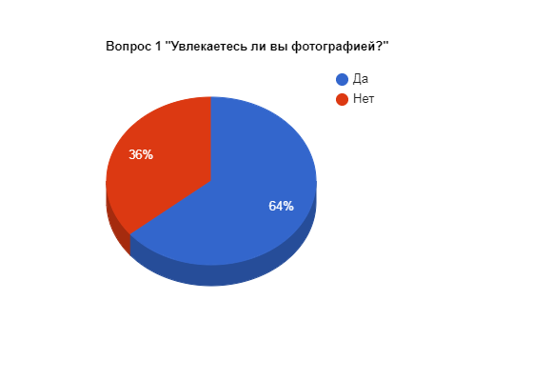
Рисунок 1.
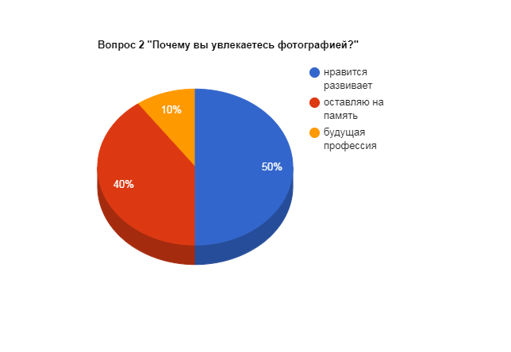
Рисунок 2.
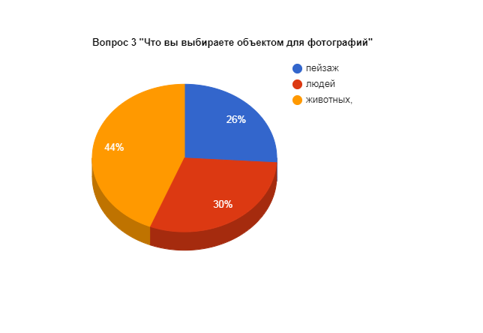
Рисунок 3.
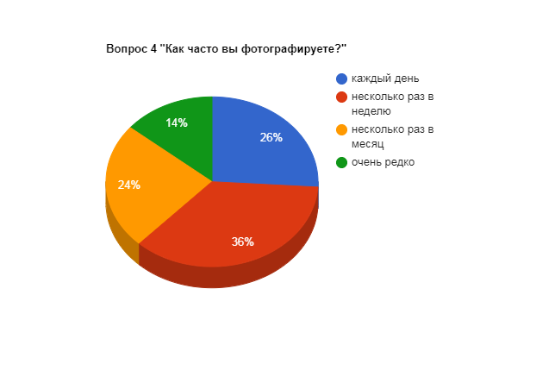
Рисунок 4.

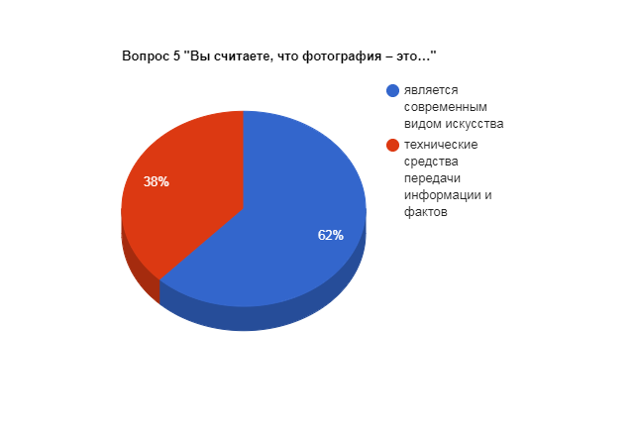
Рисунок 5

Приложение 3

Рисунок 6.

Рисунок 7.

ДЛЯ ДОКЛАДА
Стремление человека запечатлеть лучшие моменты своей жизни нашло отражение в том, что для многих фотография стала любимым занятием. Занятие фотографией – одно из самых востребованных и увлекательных на сегодняшний день. Связано это с тем, что фотография – наиболее доступный вид творчества каждому. Но далеко не самый простой!
Все, кто любит фотографию, любуется шедеврами профессионалов, сам создаёт качественные, неповторимые работы, не устают повторять: фотография – это искусство! Искусство – это, в моем понимании, процесс или выражение внутреннего мира в художественном образе, творческое сочетание элементов, где отражается идеи, чувства или эмоции.
И я перед собой поставила такую цель: доказать, что фотография – это вид искусства, одновременно, технические средства передачи информации и фактов.
Гипотеза: является ли фотография современным видом искусства или только технические средства передачи информации и фактов?
Задачи исследования: в соответствии с поставленной целью, выполнение работы преследует:
1. Сбор информации по теме исследования;
2. Изучить научно-исследовательскую, историческую литературу;
3.Провести опрос среди учащихся;
5.Создать информационный буклет, включить в него основные правила фотосъемки различных жанров.
Я же хочу, не вдаваясь в производственные подробности развития технологии рассказать немного о зарождении фотографии и о сферах ее применения в 19 веке. Датой изобретения фотографии и возникновения самого слова принято считать 1839 год. Так как именно тогда Луи-Жак-Манде Дагер представил широкой публике свой способ получения изображения – дагеротипию. Технология Дагера основывалась на трех новациях: использовании светочувствительности йодистого серебра, проявляющей способности паров ртути и свойствах раствора поваренной соли закреплять возникающее таким образом изображение.
Практически в то же самое время англичанин Уильям Генри Фокс Тальбот изобрёл способ получения негативного фотографического изображения, который назвал калотипией. В качестве носителя изображения Талбот использовал бумагу, пропитанную хлористым серебром.
Первым русским мастером, овладевшим методами калотипии и дагерротипии, стал московский гравер и изобретатель Алексей Греков. В июне 1840 года он открыл первый в России «художественный кабинет» для портретной фотосъемки.
Виды фотографий. Чёрно-белая фотография — исторически первый вид фотографии. После появления цветной, а затем и цифровой фотографии, чёрно-белые снимки сохранили свою популярность. Зачастую цветные фотографии преобразуются в чёрно-белые для получения художественного эффекта.
Цветная фотография появилась в середине XIX века. Первый устойчивый цветной фотоснимок был сделан в 1861 году Джеймсом Максвеллом по методу трехцветной фотографии(метод цветоделения). Для получения цветного снимка по этому использовались три фотокамеры с установленными на них цветными светофильтрами (красным, зелёным и синим).
Цифровая фотография- относительно молодая, но популярная технология, зародившаяся в 1981 году, когда компания Sony выпустила на рынок камеры, записывающей снимки на диск. Этот аппарат не был цифровым в современном понимании (на диск записывался аналоговый сигнал), однако позволял отказаться от фотоплёнки. Первая полноценная цифровая камера - DCS 100 - была выпущена в 1990 году компанией Kodak. В настоящее время цифровая фотография повсеместно вытесняет плёночную в большинстве отраслей.
Что нужно знать, как научиться сделать красивые фотографии?
1.Золотое сечение в фотографии.
Золотое сечение- воистину первое, о чем следует знать начинающему фотографу! Оно же иногда называется - правилом третей. Это правило основано на теории о том, что глаза естественным образом обращают внимание на участки - находящиеся на пересечении таких линий и на самих линиях.
2.Линейная перспектива в фотографии и не только...
Разделяют три вида перспективы - линейную, тональную и обратную. Перспектива призвана - усилить выразительность фотографии, придать фотографии глубину, а иногда - чтобы сфокусировать внимание зрителя на какой либо части фотоснимка, на каком либо объекте в кадре.
3.Ритм в композиции
Ритм "оживляет" любое изображение, придает особую выразительность, особый шарм, заставляет глаза зрителя – путешествовать по изображению – совершенно особым путем, что создает - особое впечатление! Ритм в изображении появляется тогда, когда в нем присутствует несколько повторяющихся в определенном порядке элементов. Простейший пример – несколько линий, перемежающихся особым интервалом.
Размер и масштаб в композиции
Манипуляции масштабом, воспринимаемым размером объекта изображения - раскрывают перед фотографом широкие творческие возможности. Такие манипуляции - всегда вызывают у зрителя - определенные эмоции. Существует и обратный вид иллюзий, связанных с масштабом, который часто используют туристы - бывающие у Пизанской башни.
Фотография – это современное искусство
Фотография как направление искусства очень многогранна. Основные жанры фотографии: портрет, натюрморт, пейзаж, архитектура, репортаж, жанровая фотография, интерьер и репродукция.
Практическая часть проекта
Чтобы выяснить, является ли фотография видом искусства или только технические средства передачи информации и фактов, я провела социологическое исследование среди учащихся 5-11 классов МКОУ «Хамаматюртовская СОШ №1 им. Р.Я. Бекишева», количество опрошенных 50 человек. Вопросы и ответы учащихся представлены на слайде в виде диаграмм.
На первый вопрос: «Увлекаетесь ли вы фотографией?», 32 (64%) человека ответили, что увлекаются фотографией, 18 (36%) человек не увлекаются фотографией.
На вопрос «Почему вы увлекаетесь фотографией?», мы узнали, что 25 (50%) опрошенных утверждают, что им нравится делать фотоснимки, это развивает их кругозор и им это интересно. 20(40%) человек ответили, что оставляют фотографии на память. 5(10%) человек ответили, что считают, что это их будущая профессия.
На вопрос «Что вы выбираете объектом фотографии», 22 (44%) человека ответили – животных, 13 (26%) человек ответили- пейзаж, 15(30%) человек ответили – людей. Приложение 2, рисунок 3.
На вопрос «Как часто вы фотографируете?»,13 (26%) человек ответили – каждый день, 18 (36%) человек ответили - несколько раз в неделю, 12 (24%) ответили – несколько раз в месяц, 7 (14%) человек ответили- очень редко.
На вопрос «Вы считаете, что фотография – это…», 31 (62%) человека ответили - является современным видом искусства, 19 (38%) человек ответили - технические средства передачи информации и фактов.
В результате моего исследования, я подтвердила свою гипотезу, о том, что фотография является видом современного искусства и техническим средством передачи информации и фактов.
Итак, я исследовала историю фотографии, провела классификацию фотографий. В результате глубокого проникновения в этот загадочный и технический мир обнаружил проблему-гипотезу: «Что такое фотография? Это сухой документ, бесстрастный отпечаток действительности или это искусство?» Склоняясь к тому и другому мнению, достоверно доказала, что в любой фотографии присутствует эмоция автора. От авторского интеллекта, чувств зависит выбор темы, техническая сторона фотографии. Фотография – это свидетель времени, точка авторского удивления и, конечно же ,.. искусство! В результате моего исследования, я подтвердила свою гипотезу, о том, что фотография является видом современного искусства и техническим средством передачи информации и фактов
ЭТО то, что могут просить
I.Подготовительный этап. Определение темы и ее актуальности, проблемы исследования, постановка гипотезы.
Гипотеза исследования: является ли фотография современным видом искусства или только технические средства передачи информации и фактов?
II. Планирование. Знакомство с системой библиографического поиска тематической литературы. Составление библиографического списка используемой литературы.
III. Исследование. Сбор и уточнение информации, решение промежуточных задач. Проведение экспериментальной части исследовательской работы. Обсуждение данных, полученных в ходе проделанной работы с руководителем, корректировка плана исследования.
Методы исследования:
1 Универсальные методы:
- анализ, синтез, классификация, обобщение.
2. Эмпирические методы:
-изучение и анализ литературы, описание, социологический опрос.

